🏥
健康数据周报
Health Weekly Report

张三，你好！

本周健康评分
88 / 100
优秀 · 比上周提升10分

这周你的健康表现让我印象深刻。从数据来看，你正在逐步建立更健康的生活习惯，这种改变虽然细微，但非常可贵。让我详细为你分析一下这周的情况。

本周亮点
😴 睡眠改善  7.2小时  ↑ 5.9% | 🏃 运动坚持  5次运动  175分钟

这周最让我惊喜的是你的睡眠改善。记得上周你还在为睡眠不足而烦恼，这周平均睡眠时长达到了7.2小时，比上周多了将近半小时。另一个亮点是你的运动坚持，特别是周三那天，你一口气走了12,300步，创下了本周的最高纪录！

睡眠质量分析
这周你的睡眠质量评分为85分，比上周的78分有了明显提升。从下图可以看出，你的睡眠时长整体呈上升趋势，特别是周五达到了7.8小时。
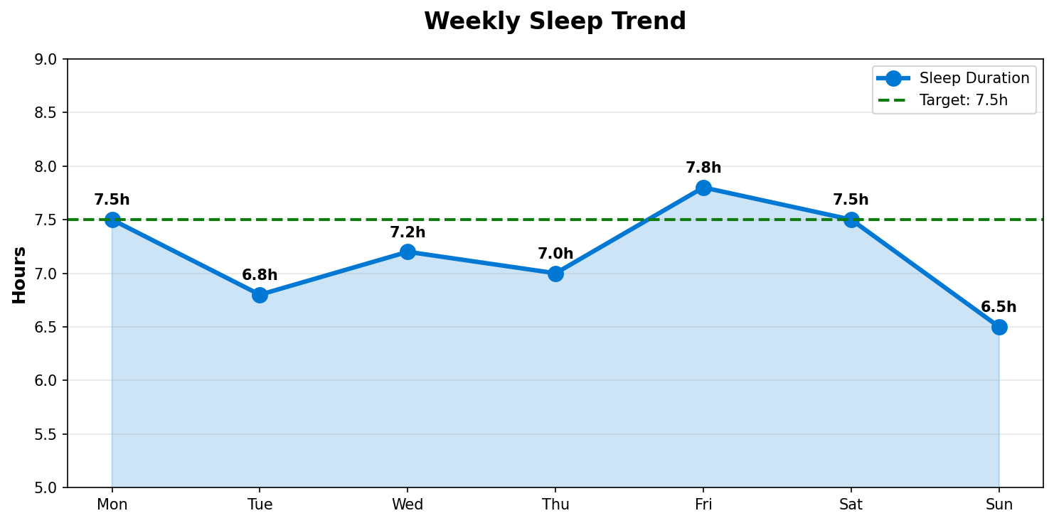

从睡眠结构来看，你的深度睡眠占比达到了23%，这是一个不错的水平。不过，我注意到你的深度睡眠主要集中在凌晨2-4点，这说明你入睡时间可能偏晚。如果能提前到22:30前入睡，深度睡眠的时长可能会更长。

运动情况分析
这周你的运动表现非常出色！总共完成了175分钟的运动，消耗了2,100千卡热量。从运动类型分布来看，跑步占比最大，这是很好的有氧运动。
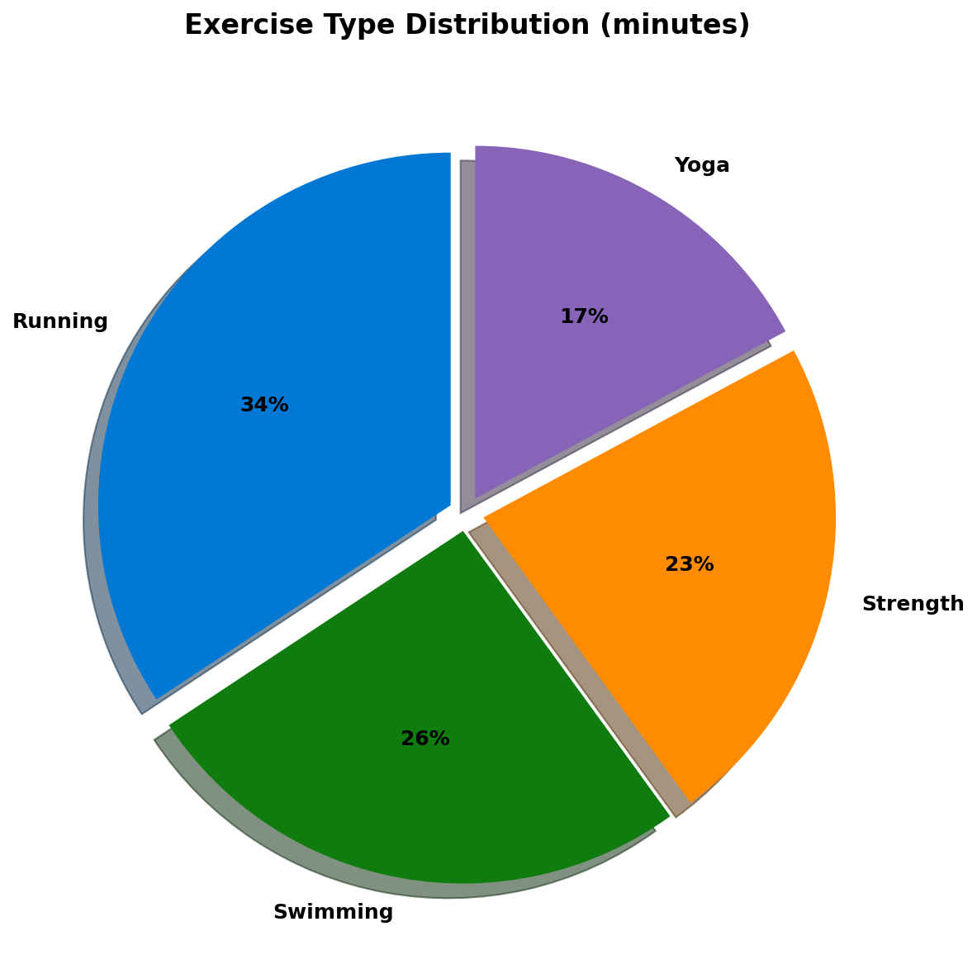

特别值得一提的是你的跑步表现。周一和周四的两次跑步，平均配速达到了6分30秒/公里，心率控制在128次/分左右，这是一个非常健康的运动强度。不过，我注意到你的力量训练相对较少，建议下周增加力量训练的频率。

日常活动分析
这周你的日均步数为8,500步，比上周增加了18%。从下图可以看出，周三表现最好，达到了12,300步，而周日相对较少，只有5,200步。
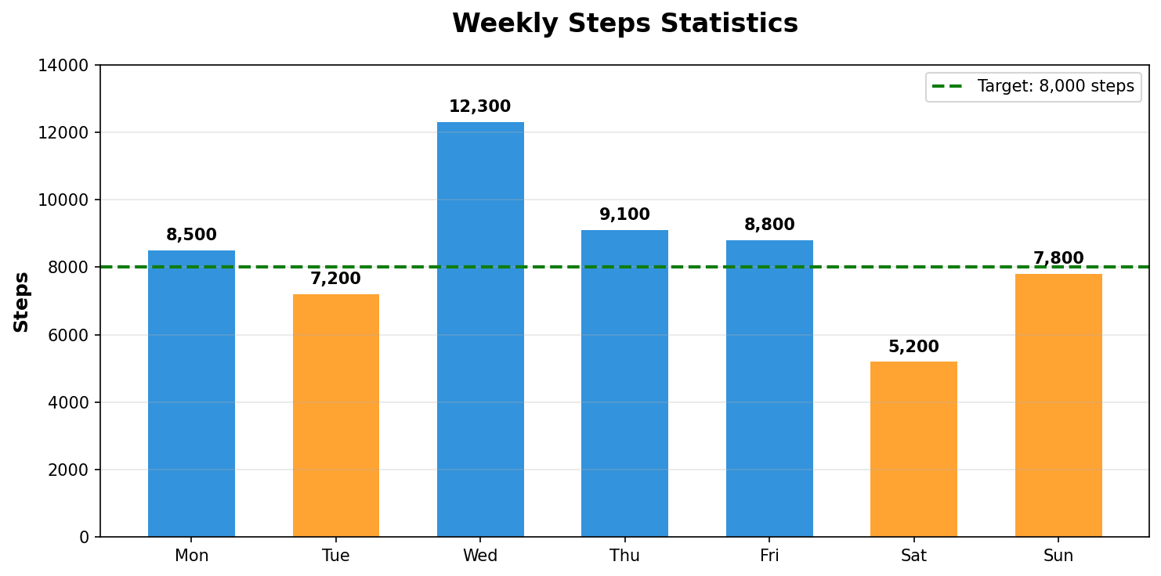

我注意到你的步数主要集中在上午和傍晚，中午时段相对较少。建议每隔1小时起来走动5-10分钟，既能增加步数，又能缓解久坐带来的不适。

健康维度对比
从雷达图可以看出，你在运动表现方面进步最大，从上周的75分提升到90分。睡眠质量也有明显改善，从78分提升到85分。
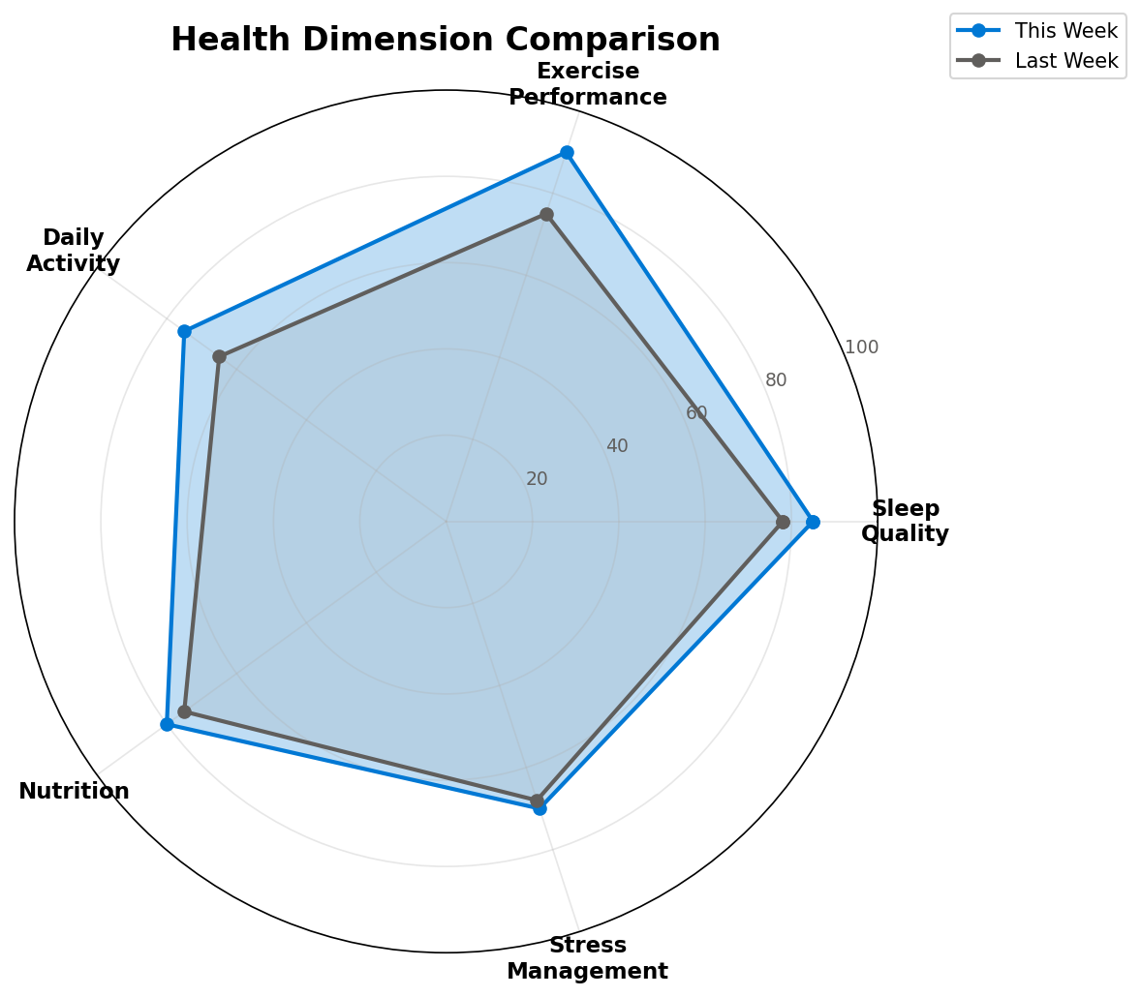

下周建议

睡眠方面
- 尝试在22:30前入睡，让深度睡眠时段提前
- 周末也保持规律作息，避免"补觉"打乱生物钟
- 睡前1小时放下手机，尝试阅读或冥想

运动方面
- 增加力量训练到每周2次，从深蹲、俯卧撑开始
- 保持现有的有氧运动频率
- 运动后记得拉伸5-10分钟

日常活动
- 设定每小时起身活动的提醒
- 午休时间散步10-15分钟
- 周末安排一次户外活动

最后，我想说的是，健康是一个长期的过程，不要因为一时的数据波动而焦虑。你这周已经做得很好了，继续保持这种积极的态度，相信你会越来越健康。期待下周看到你更好的表现！
你的健康助手
2026年4月18日

